COMPTE RENDU TP6 — Exploration Approfondie de WordNet pour le TALN
ANAS TARIK
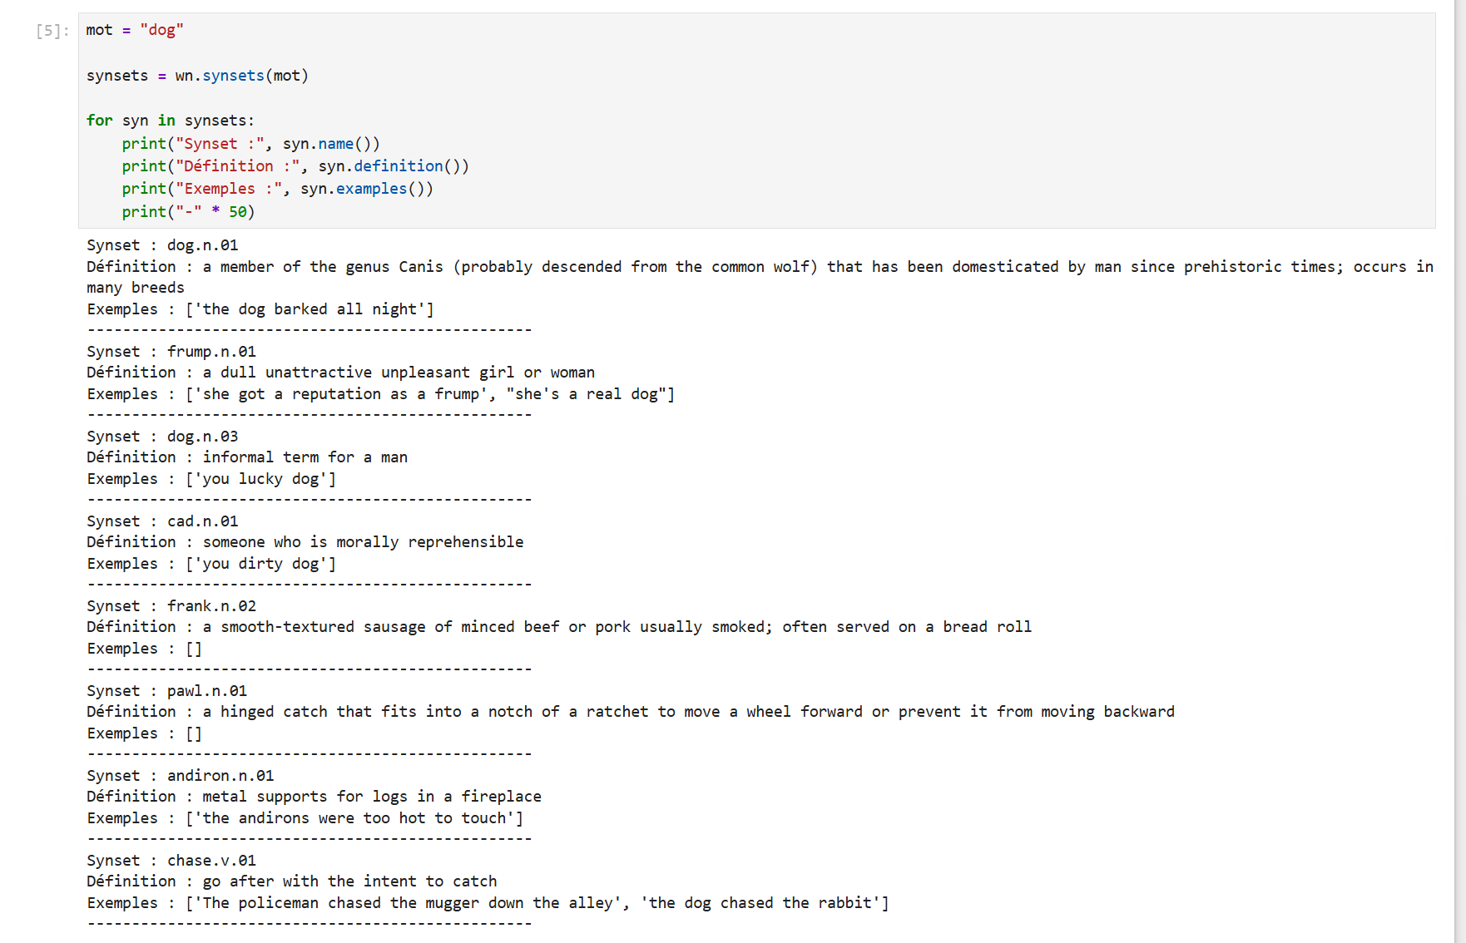
Exercice 1 — Exploration des synsets
Cet exercice montre que WordNet associe plusieurs sens distincts au mot « dog ». Chaque sens est représenté par un synset contenant une définition et, parfois, des exemples d'utilisation.
Le mot dog peut ainsi désigner un animal domestique (dog.n.01), une personne désagréable, un terme familier pour un homme, un aliment (frank.n.02) ou encore une action de poursuite (chase.v.01).
Ce résultat illustre le phénomène de polysémie : un même mot peut avoir des significations très différentes selon le contexte. WordNet permet de structurer ces sens et d'aider les systèmes de TALN à sélectionner l'interprétation la plus pertinente.
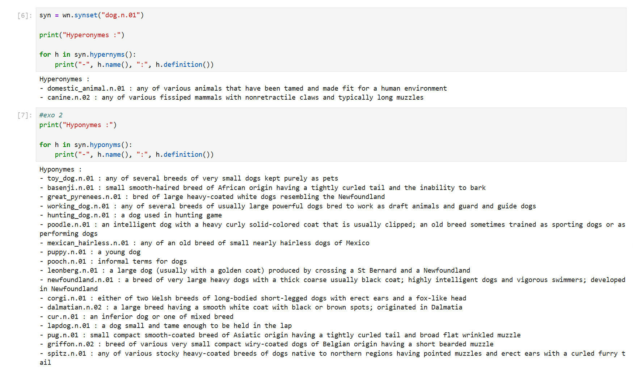
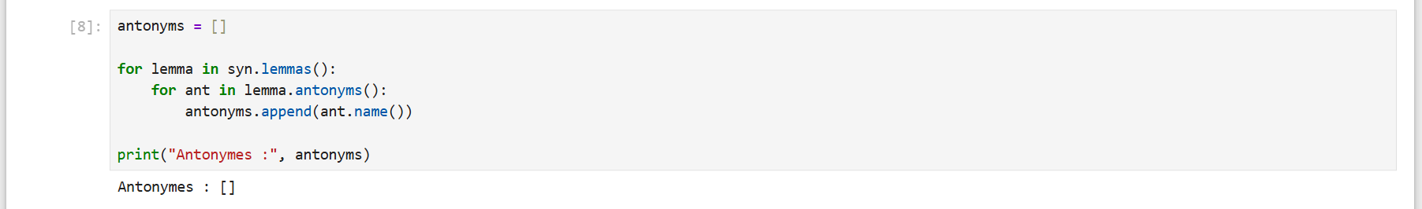
Exercice 2 — Hyponymes et antonymes
Les hyponymes de dog.n.01 représentent des concepts plus spécifiques relevant de la catégorie générale « chien » : poodle.n.01, dalmatian.n.02, corgi.n.01, puppy.n.01, lapdog.n.01.
Cela illustre l'organisation hiérarchique de WordNet, du général vers le spécifique, utile pour modéliser les relations de spécialisation entre concepts.
En ce qui concerne les antonymes, la recherche retourne une liste vide pour dog.n.01. Les antonymes sont plus fréquents pour les adjectifs (hot/cold, good/bad) que pour les noms.
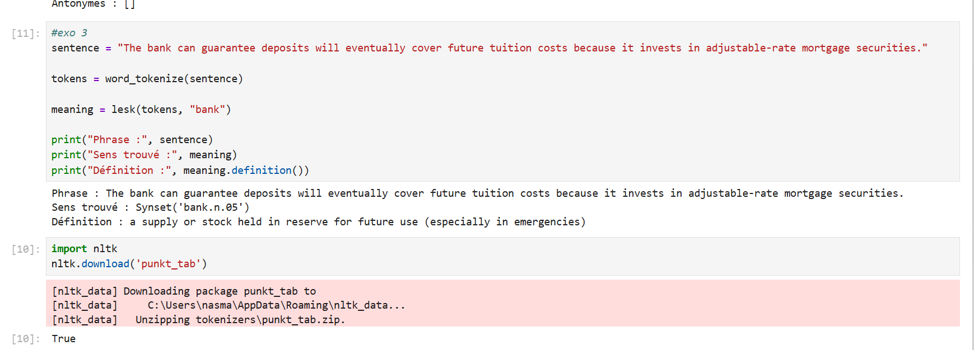
Exercice 3 — Désambiguïsation de sens avec l'algorithme de Lesk
L'algorithme de Lesk est utilisé pour déterminer automatiquement le sens du mot ambigu « bank » dans une phrase donnée. Le système identifie le synset bank.n.05, défini comme une réserve ou un stock conservé pour un usage futur.
La présence de termes financiers dans la phrase (deposits, mortgage, tuition costs) oriente l'algorithme vers ce sens particulier.
Cet exercice souligne l'importance du contexte dans la compréhension du langage naturel. La désambiguïsation est une tâche centrale en TALN.
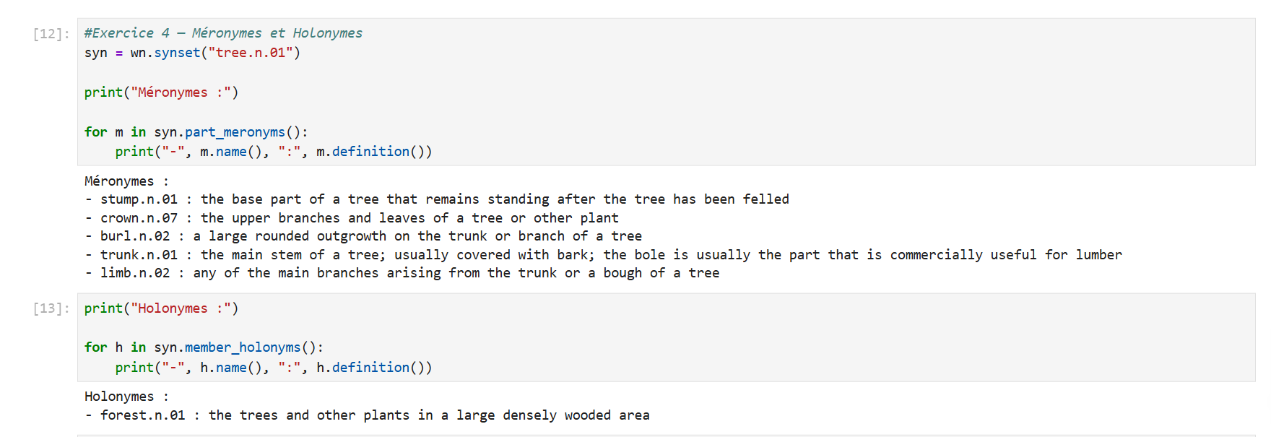
Exercice 4 — Méronymes et holonymes
WordNet permet de modéliser les relations de partie-tout entre concepts.
Les méronymes de tree désignent ses parties : le tronc (trunk), les branches (limb), la couronne (crown), la souche (stump). Les holonymes indiquent l'ensemble auquel appartient l'arbre : forest.n.01.
Ces relations structurelles sont importantes en TALN pour la compréhension sémantique et la modélisation des connaissances.
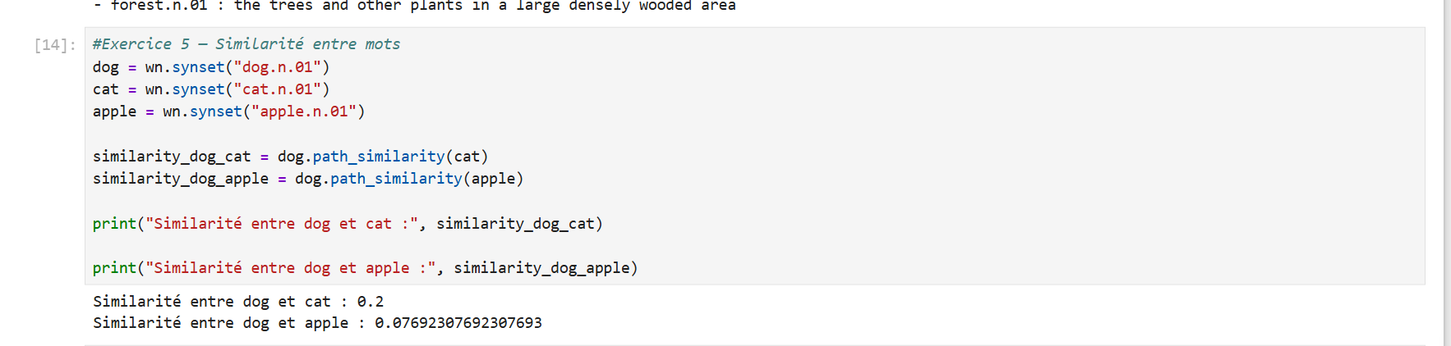
Exercice 5 — Similarité sémantique entre mots
La méthode path_similarity() de WordNet permet de mesurer la proximité sémantique entre deux mots.
La similarité entre dog et cat est de 0.2, reflétant leur appartenance commune à la catégorie des animaux. La similarité entre dog et apple est nettement plus faible (0.0769), ces deux concepts étant éloignés dans la hiérarchie sémantique.
Cette fonctionnalité est utile en TALN pour la recherche d'information, la recommandation et l'analyse sémantique.
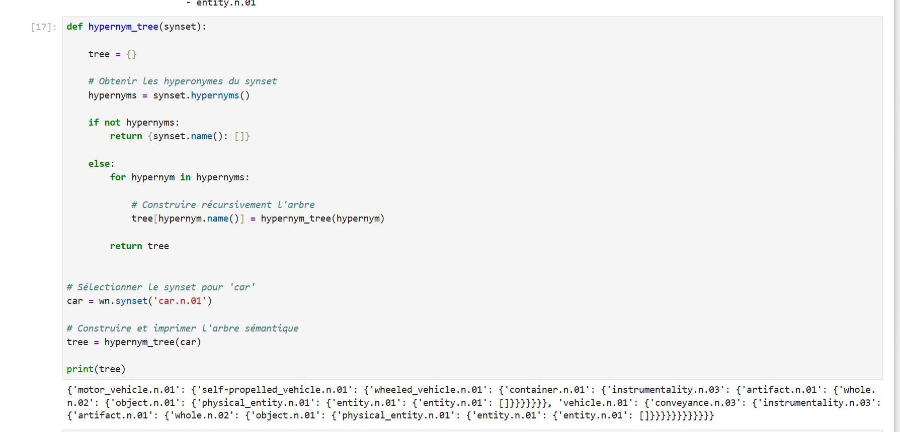
Exercice 6 — Construction d'un arbre sémantique
Un arbre sémantique est construit récursivement à partir du synset car.n.01 en remontant les hyperonymes.
La hiérarchie obtenue relie progressivement le concept car à des catégories de plus en plus générales : motor_vehicle → vehicle → artifact → object → entity.
Ce type de structure est utile en TALN pour la classification de concepts et la compréhension automatique du sens des mots.
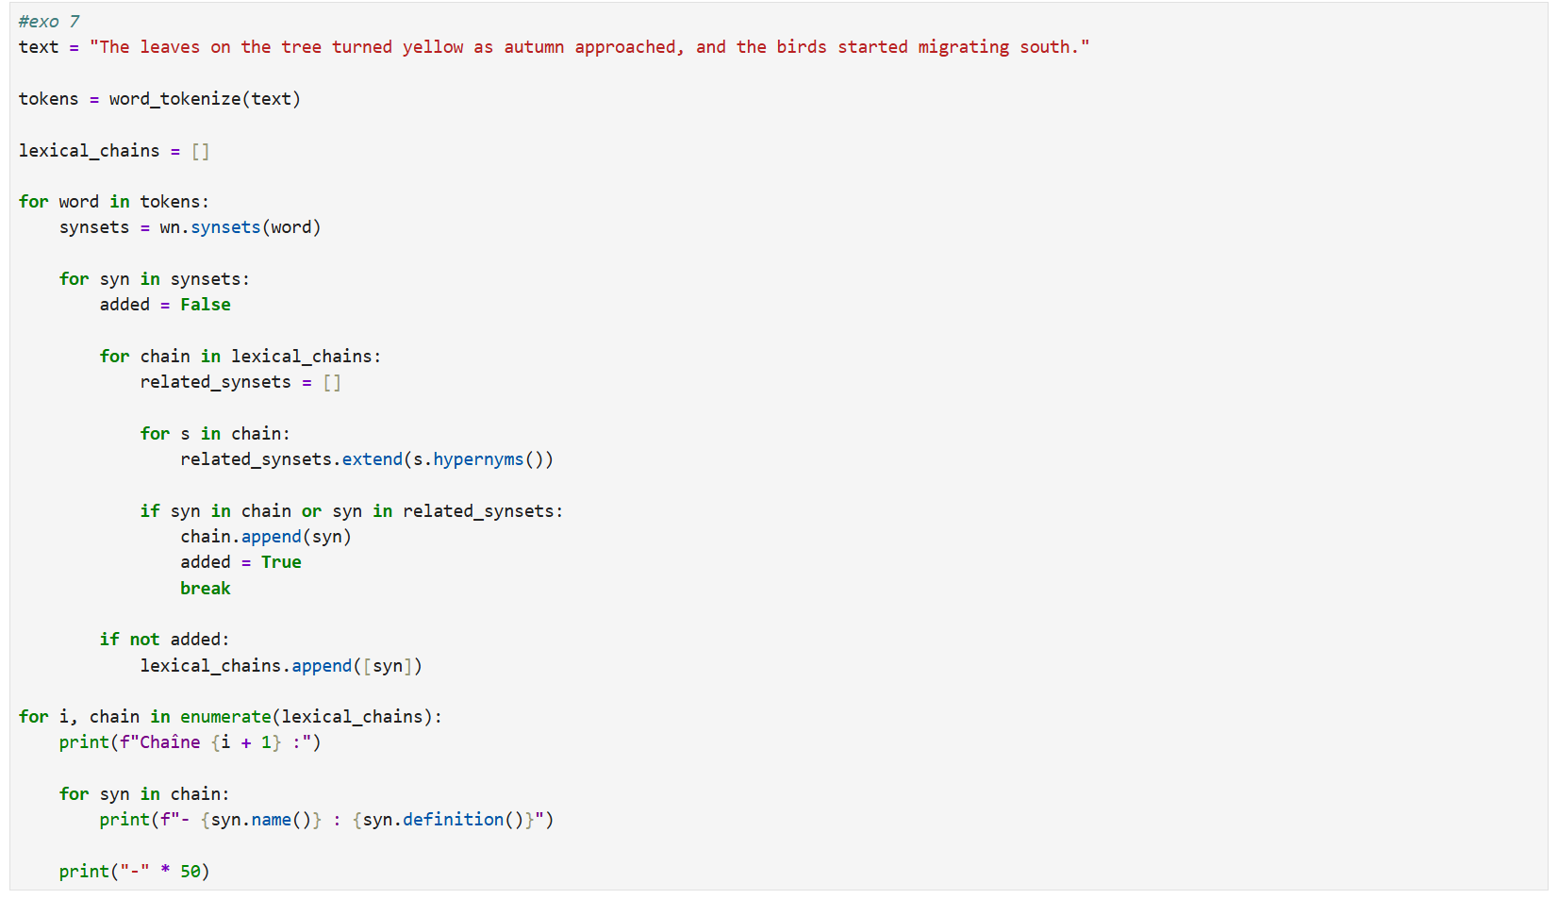
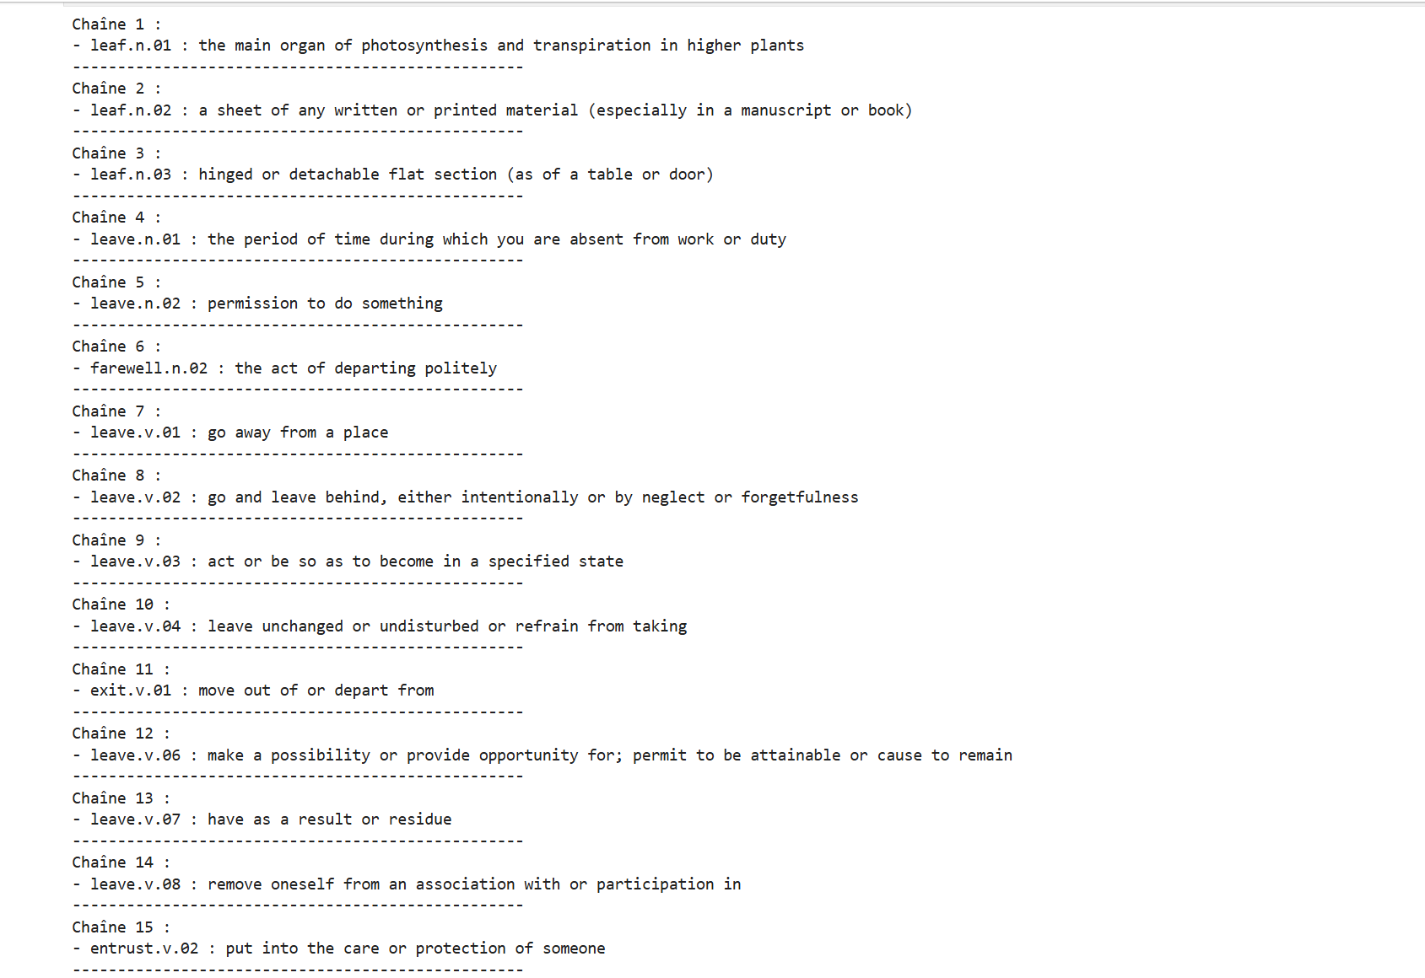
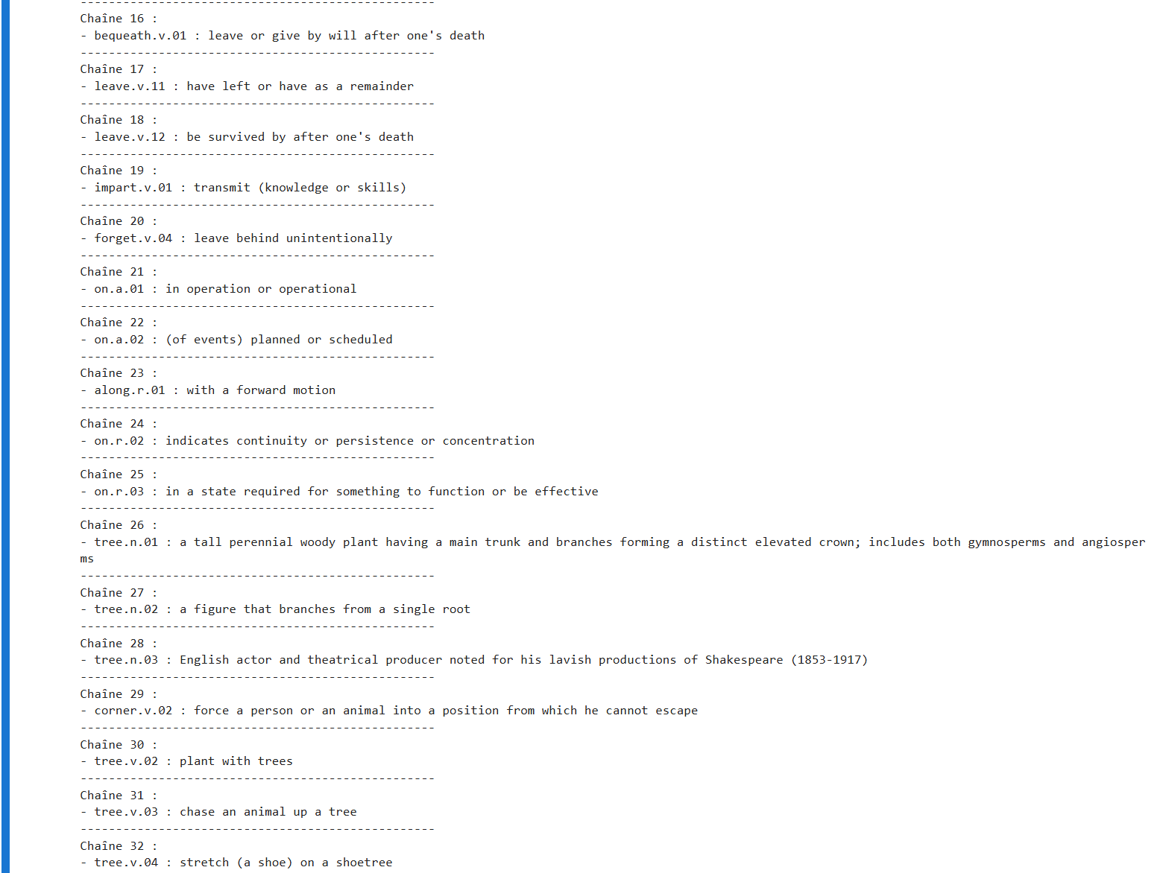
Exercice 7 — Chaînes lexicales
Des chaînes lexicales sont construites à partir d'un texte en regroupant les mots ayant des relations sémantiques proches dans WordNet.
Les résultats mettent en évidence plusieurs sens possibles pour les mots leaf, leave et tree : leaf.n.01 (feuille), leaf.n.02 (page), leave.v.01 (partir), tree.n.01 (arbre).
La présence de sens non pertinents dans les résultats montre que cette approche reste simplifiée et peut nécessiter des méthodes plus avancées pour une meilleure précision.
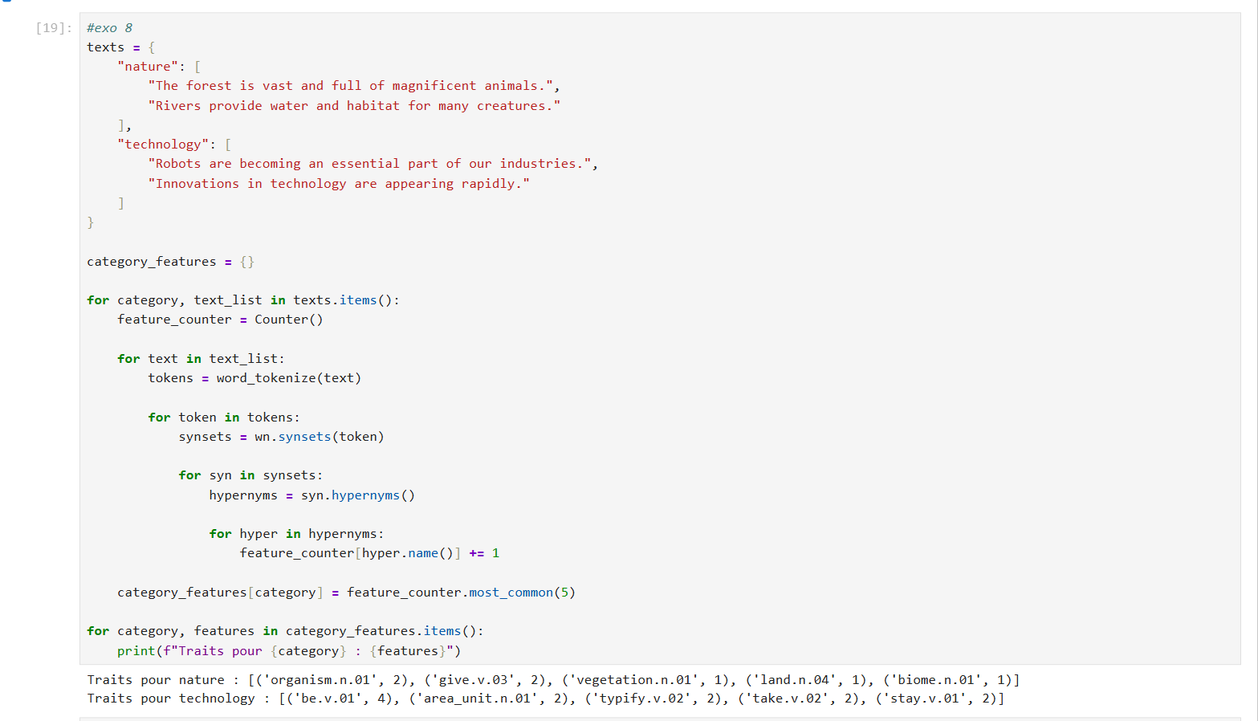
Exercice 8 — Extraction de traits pour la classification de texte
WordNet est utilisé pour extraire automatiquement des traits sémantiques à partir de textes appartenant à deux catégories : nature et technology.
Les hyperonymes les plus fréquents pour nature se rapportent aux organismes et à la végétation, tandis que ceux de technology concernent des actions et des unités techniques.
Bien que les résultats restent approximatifs, cet exercice démontre comment les relations sémantiques peuvent servir de caractéristiques pour des tâches de catégorisation automatique de documents.
Exercice 9 — Analyse sémantique des sentiments
Une analyse de sentiment simplifiée est réalisée à l'aide de WordNet. Le programme compare les lemmes des mots de la phrase avec deux listes : mots positifs (joy, happy, love) et mots négatifs (sad, hate, anger).
Le résultat indique un sentiment positif, expliqué par la présence de termes comme joy et breathtaking.
Cette approche constitue une introduction à l'analyse de sentiment, mais reste moins précise que les modèles modernes basés sur l'apprentissage automatique ou le Deep Learning.
